Публичный отчет
МБОУ СОШ № 22
2011-2012 уч.год
Кировского района
ГО город Уфа
Республики Башкортостан
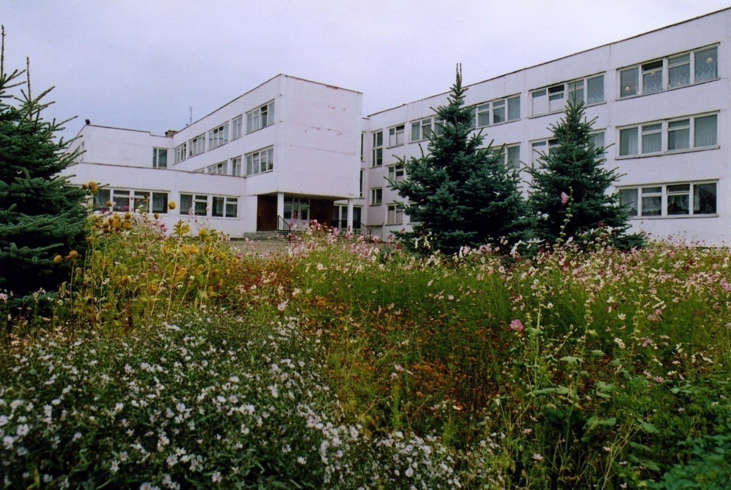

ГЛАВА 1. Общая характеристика учреждения

Полное название ОУ по Уставу: Муниципальное бюджетное общеобразовательное учреждение средняя общеобразовательная школа № 22 Кировского района городского округа город Уфа Республики Башкортостан
Адрес:450103, РБ, г.Уфа, ул. Степана Кувыкина, 5/2
Телефон: 255-15-12, факс: 255-86-82
Е-mail: school_n_22@rambler.ru, school22ufa@yandex.ru
Сайт: school22ufa.uсoz.ru
Режим работы: 8.00-19.30
Кадровое обеспечение, квалификация преподавателей: 42 педагогических работника, с высшим образованием – 39, со ср/специальным – 3, с высшей квалификационной категорией – 23, с первой квалификационной категорией - 11
Администрация:
Директор школы Шарафутдинова Райхана Кашафовна
Заместитель директора по УВР Яковлева Елена Геннадьевна
Заместитель директора по ВР Уенбаева Гульнара Ахметовна
Заместитель директора по ИТ Бадыкова Линара Марселевна
Заместитель директора по НМР Пожарицкая Людмила Викторовна
Заместитель директора по УВР начальных классов Рыськова Надежда Витальевна
Заместитель директора по УВР ответ. за школьное питание Ямаева Гульфира Анваровна
Управляющий совет: Председатель Управляющего Совета Рыжиков Д.В., члены Управляющего Совета: директор школы, заместитель по ВР, родители, учителя, учащиеся 10-11 классов
Сведения о лицензии на образовательную деятельность: Серия А № 279479, регистрационный №7004, выдана 19.06.2008г., действительна до 2013 года
Свидетельство о государственной аккредитации: Серия АВ № 003059 регистрационный номер 1390, выдана 21.05.2008 г.
Программа развития МОУ СОШ № 22 на 2011-2016 гг. утверждена на педагогическом совете школы 13.11.2011 г. (протокол № 3)

ГЛАВА 2. Особенности образовательного процесса.
Реализуемые учебные программы:
- средние и старшие классы: традиционная система обучения;
- начальная школа: традиционная система обучения, «Школа 2100», «Школа России»
Изучение иностранных языков:
- изучение английского языка во 2-4 классах по 2 часа в неделю, в 5-11 классах по 3 часа в неделю
Ранняя профилизация на ступени основного общего образования: нет
Профильная подготовка на ступени среднего (полного) общего образования: нет.
Дополнительные образовательные услуги:
- подготовка дошкольников к школе,
- английский язык
Предшкольная подготовка:
- подготовка дошкольников к школе с октября по апрель
Группы продленного дня: 4,75 ставки
Современные педагогические технологии, которые реализуются в нашей школе.
1. Информационно-коммуникационные технологии (ИКТ).
2. Личностно – ориентированные технологии.
3.Информационно - аналитическое обеспечение учебного процесса и управление качеством образования школьников.
4. Мониторинг интеллектуального развития. (Анализ и диагностика качества обучения каждого обучающегося при помощи тестирования и построения графиков динамики успеваемости)
5. Воспитательные технологии как ведущий механизм формирования современного ученика.
6. Дидактические технологии как условие развития учебного процесса ОУ.
7. Психолого-педагогическое сопровождение внедрения инновационных технологий в учебно-воспитательный процесс школы.
Одной из составляющих частей современного учебного процесса являются уроки с использованием ИКТ. В школе идет целенаправленная работа по систематизации, обновлению и пополнению информационных ресурсов образовательного процесса, расширению использования мультимедийного сопровождения как уроков, так и городских, районных семинаров, конкурсов, научно-практических конференций.
В образовательном процессе активно используются материалы:
- предметные информационные презентации;
- обучающие программы и диски по предметам, электронные учебники и тесты;
- ресурсы сети Интернет;
- видеоматериалы.
Практически все учителя владеют навыками работы с ПК. Учителя Бадыкова Л.М., Тимиршина Г.Ф., Рыськова Н.В., Пожарицкая Л.В., Волочай А.Н., Чанышева Г.Ф., Воробьева Е.А., Степанова М.В., Латыпова А.М., Собочкина Л.Г делятся своими наработками в проведении уроков с использованием ИКТ, привлекают коллег к подобным формам работы, ведь одна из задач работы МО - пропаганда и применение в учебно-воспитательном процессе информационно-коммуникативных технологий. Ни одна научно-практическая конференция не обходится без сопровождения мультимедийного сопровождения. Для участия в школьном этапе НПК «Старт в науку» учащиеся подготовили презентации под руководством учителей: Павлова Л.В., Князева Е.В., Байракаева Р.Т., Мифтахова А.Р., Хакимова А.Ф., Жукова Е.М., Сафина Р.Г., Рыськова Н.В., Сабирова С.Р.
Система психолого-медико-социального сопровождения включает в себя работу психолога и социального педагога

ГЛАВА 3. Условия осуществления образовательного процесса.

Режим работы: 8.00-19.30
Работа во второй половине дня: дополнительные занятия, кружки, секции
Количество школьников занимающихся в секциях и кружках 552 человека 71%
Обеспечение школьников горячим питанием:
- многодетные малообеспеченные – 14;
- адресная дотация – 101;
- организованные горячие завтраки – 355;
- двухразовое горячее питание – 58;
- через буфет.
Учебно-материальная база, благоустройство и оснащенность:
Компьютеры, видео-аудио, технологическое оборудование.

№ | Наименование | Ед. изм. | Количество
1 | Акустическая система обор.раб.места для изучения англ.языка | шт | 1
2 | Видеомагнитофон | шт | 5
3 | Видеокамера | шт | 2
4 | Интерактивная доска | шт | 2
5 | Колонка 350Вт | шт | 4
6 | Комп. дискот Форманта | шт | 1
7 | Компьютер | шт | 51
8 | Копировальный аппарат | шт | 2
9 | Магнитола | шт | 5
10 | Многофункциональное устройство | шт | 2
11 | Микшерный пульт | шт | 1
12 | Ноутбук | шт | 1
13 | Оверлок | шт | 2
14 | Принтер | шт | 7
15 | Медиапроектор | шт | 3
16 | Световой прибор | шт | 1
17 | Счетчик ГВС ВСТ-25 | шт | 1
18 | Телевизор | шт | 23
19 | Усилитель | шт | 1
20 | Устройство сбора информации | шт | 1
21 | Факс.аппарат | шт | 2
22 | Фонтанчик питьевой воды | шт | 5
23 | Холодильник | шт | 5
24 | Швейная машинка | шт | 9
25 | Синтезатор | шт | 1
26 | Фотоаппарат | шт | 2
27 | Видеоплеер | шт | 10
28 | ДВД-проигрыватель | шт | 2
Станки, машины, технологическое, пищевое оборудование
1 | Газонокосилка | шт | 1
2 | Дрель | шт | 1
3 | Перфоратор | шт | 1
4 | Камера холодильня | шт | 1
5 | Мармит первых блюд | шт | 1
6 | Мармит вторых блюд | шт | 1
7 | Мясорубка | шт | 1
8 | Прилавок горячих напитков | шт | 1
9 | Прилавок холодных закусок | шт | 1
10 | Прилавок столовых приборов | шт | 1
11 | Станок дервообробатывающий | шт | 1
12 | Станок заточной | шт | 4
13 | Тестомесильная машина | шт | 1
14 | Электролобзик | шт | 3
15 | Электромясорубка | шт | 1
16 | Электросушилка для рук | шт | 1

№ | Наименование кабинета | Количество
1 | Кабинет русского языка | 5
2 | Кабинет башкирского языка | 2
3 | Кабинет начальных классов | 12
4 | Кабинет математики | 4
5 | Кабинет английского языка | 3
6 | Кабинет химии | 1
7 | Кабинет физики | 1
8 | Кабинет информатики | 1
9 | Кабинет биологии | 1
10 | Кабинет географии | 1
11 | Кабинет ИЗО | 1
12 | Кабинет истории | 1
13 | Кабинет технологии | 2
14 | Кабинет музыки | 1
15 | Спортивный зал | 2
16 | Акробатический зал | 1
17 | Пищеблок | 1
18 | Актовый зал | 1

В школе проведена локальная сеть, включающая 7 компьютеров: 6 в кабинете информатики и ИКТ и в приемной компьютер секретаря, также имеется точка доступа в актовом зале школы.
Общий книжный фонд нашей библиотеки-центра -31341 экземпляров, из них учебники- 15768, из них на башкирском языке- 3381. За 2011-12 учебный год в библиотеку поступило 1711 новых экземпляров.
Художественной литературы- 338 экземпляров, из них на башкирском языке- 40 штук. В библиотеке имеются и электронные учебники: компакт-диски-324, видеофильмы-184, аудиозаписи-56 экземпляров. Дидактические материалы по предметам- 1060 экземпляров. Количество посещений за год – 4593, количество читателей – 632 человек. Имеется читальный зал на 10 человек. Подписка 6 газет РБ, 3 журнала РФ и 4 журнала РБ. Оформляются книжные тематические выставки на русском и башкирском языках.
Кроме библиотеки-центра в школе имеется медиатека, где установлено 9 компьютеров, интерактивная доска, мультимедийный проектор.
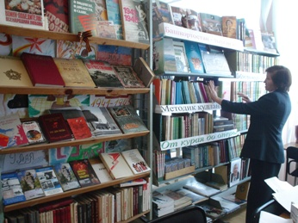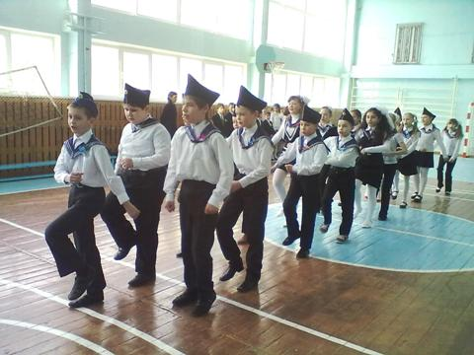

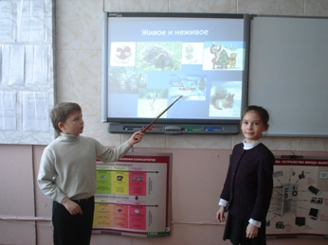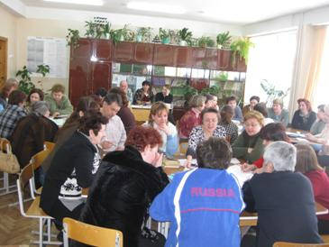
В соответствии со штатным расписанием в МОУ СОШ № 22 работают один руководитель, два заместителя и 42 педагога, преподаватель ОБЖ. Вакансии в школе отсутствуют. Образовательное учреждение укомплектовано педагогическими кадрами на 100%. Высшее образование имеют 93% педагогических работников. Общее количество аттестованных педагогов составляет 96%. Руководитель школы аттестован на высшую категорию и его заместители аттестованы на первую и высшую квалификационные категории. Число аттестованных на высшую квалификационную категорию - 55%, первую квалификационную категорию педагогов - 26%, не имеют категорию - 19%. Деятельность администрации направлена на усиление положительной мотивации и сохранение благоприятного климата в коллективе, создание условий для повышения квалификации педагогов и их творческого роста. Механизм повышения квалификации работников образовательного учреждения включает:
- участие в аттестационных процессах;
- проведение школьных семинаров;
- самообразование;
- обучение на курсах повышения квалификации ИРО РБ и на площадках высших учебных заведений города Уфы.
Творческая педагогическая деятельность педагогов поощряется и отмечается профессиональными наградами. В школе 4 педагога имеют Знак «Отличник народного просвещения РФ, 4 педагога имеют Знак «Отличник образования РБ», 2 педагога имеют награду «Почетный работник общего и среднего образования РФ», многие педагоги имеют Благодарственные письма Управления образования Администрации города Уфа, Грамоты Управления образования Администрации Кировского района.
В школе установлена система видеонаблюдения, а также электронная пропускная система.

ГЛАВА 4. Результаты деятельности учреждения, качество образования.

Результаты освоения образовательных программ
по итогам 2011-2012 учебного года

Класс | Кол-во обучающихся на начало учебного года (чел.) | Выбыло в течении года (чел.) | Прибыло в течении года (чел.) | Кол-во обучающихся на конец учебного года (чел.) | Из них освоили образовательные программы и переведены в следующий класс (выпущены) (чел.) | Из них освоили образовательные программы только на «4» и «5» (итоговые оценки) (чел.) | Из них оставлены на повторное обучение (чел.) | Из них отчислены из общеобразовательных учреждений в течении года
1-4 | 373 | 16 | 11 | 368 | 368 | 162 | - | -
5-9 | 354 | 14 | 6 | 346 | 346 | 162 | - | -
10-11 | 61 | 1 | 0 | 60 | 60 | 25 | - | -
итого | 788 | 31 | 17 | 774 | 774 | 349 | - | -

Успеваемость обучающихся 2 – 11 классов
за 2011-2012 учебный год

 | Всего уч-ся на конец года | На «5» и «4» | Успеваемость, % | Качество, %
2-4 классы | 248 | 162 | 100% | 65,3%
5-9 классы | 346 | 162 | 100% | 46,8%
10-11 классы | 60 | 25 | 100% | 41,7%
Итого | 654 | 349 | 100% | 53,4%

Анализ государственной (итоговой) аттестации основной и средней школы показал, что большинство обучающихся получили хорошие знания по всем предметам школьной программы и подтвердили их на экзаменах, однако педагогическому коллективу школы необходимо усилить работу по подготовке выпускников к сдаче ЕГЭ, по повышению качества знаний выпускников основной и средней школы. Обучающиеся 9-х классов приняли участие в апробации независимой системы оценки качества знаний: 9а класс - по русскому языку, 9в класс– по русскому языку и математике, 3 обучающихся 9в класса сдавали ГИА в новой форме по биологии.
5 обучающихся 9-х классов – Балдина Елена, Латыпова Айсылу, Алюков Эрнест, Икрамова Диана, Шаяхметов Назар закончили учебный год на «отлично», успешно выдержали испытания государственной (итоговой) аттестации и получили аттестат особого образца.

Анализ ГИА 9-х классов в традиционной форме

Количество сдававших экзамены |  | Получили оценки |  |  |  |  |  |  |  | Успеваемость, % | Качество знаний, %
 |  | «5» |  | «4» |  | «3» |  | «2» |  | Успеваемость, % | Качество знаний, %
 |  | Кол-во | % | Кол-во | % | Кол-во | % | Кол-во | % | Успеваемость, % | Качество знаний, %
75 | Всего экзаменов - 219 | 52 | 23,7 | 80 | 36,6 | 87 | 39,7 | 0 | 0 | 100 | 60,5

Анализ ГИА 9-х классов в новой форме

Количество сдававших экзамены |  | Получили оценки |  |  |  |  |  |  |  | Успеваемость, % | Качество знаний, %
 |  | «5» |  | «4» |  | «3» |  | «2» |  | Успеваемость, % | Качество знаний, %
 |  | Кол-во | % | Кол-во | % | Кол-во | % | Кол-во | % | Успеваемость, % | Качество знаний, %
52 | Всего экзаменов - 81 | 14 | 17,3 | 31 | 38,3 | 36 | 44,4 | 0 | 0 | 100 | 55,6

В 11 классе 30 выпускников, государственную (итоговую) аттестацию в форме ЕГЭ.
17 выпускников получили аттестаты без троек (56,7%), из 6 отличников – 4 выпускника 11 класса награждены золотой медалью «За особые успехи в учении» - Кадырмаев Артур, Куринова Юлия, Саньяров Даниэль, Шкалей Мария, 2 выпускника награждены серебряной медалью «За особые успехи в учении» - Блохин Павел, Шевнина Маргарита.
Все выпускники успешно сдали обязательные экзамены по русскому языку и математике, получили аттестаты о среднем (полном) общем образовании.
По состоянию здоровья на дому обучалось 2 учащихся. В течение года 1 ученик Ячменцев Егор выбыл в 13 школу-интернат, 3 обучающихся перешли на домашнее обучение со 2 полугодия до конца учебного года, 6 обучающихся временно обучались на дому по состоянию здоровья. Занятия велись по утверждённому расписанию, программы и учебные планы надомного обучения выполнены в полном объёме, обучающиеся переведены в следующий класс.
Анализируя работу школы по вооружению обучающихся базовыми знаниями, умениями и навыками, по предупреждению неуспеваемости можно сделать вывод о положительной динамике в решении вопросов неуспеваемости, второгодничества и повышения качества знаний. Большой объём работы проводят учителя-предметники по ликвидации пробелов в знаниях слабоуспевающих обучающихся, по подготовке к НПК, дистанционным конкурсам, по подготовке к промежуточной и государственно (итоговой) аттестации. Небольшой рост качества знаний наблюдается по сравнению с прошлым учебным годом. (+0,2%)
Анализируя движение обучающихся в течение года, педагогический коллектив считает положительным увеличение количества обучающихся на конец учебного года. За 2011-2012 учебный год случаев отсева и исключения обучающихся из школы нет. Статья 19 Закона «Об образовании» выполняется.
Проведены школьные туры олимпиад по всем учебным предметам. Призеры школьных олимпиад приняли участие в районных, городских и республиканских олимпиадах.

Итоги Всероссийских предметных олимпиад

Уровень | Предмет | Кол-во  обуч-ся | Победители  (Ф.И. полностью, класс, предмет, место) | ФИО руководителя
Республика | Технология (девочки) | 1 | Казарян Ани, 9Б класс- победитель | Латыпова А.М.
Россия | - | - | - | -

Итоги дистанционных предметных олимпиад

Уровень | Предмет | Кол-во обучающихся | Победители  (ФИ, класс, место) | ФИО руководителя победителя
Республика | Уфимская городская олимпиада по математике и окружающему миру | 1 | Шарипов Дениль, 4А класс, сертификат участника | Абдеева Рузиля Фаритовна
Россия | Интернет конкурс по работе с изображениями Земли из космоса  « Живая карта» (география) | 7 | Диплом за участие команде школы | Пожарицкая Людмила Викторовна
Россия | Интернет - конкурс  «Инфознайка» | 21 | Дипломы победителям Всероссийского конкурса: Улинская Виктория, 5А кл., Каримова Яна, 5А кл.  Давлетова Эвелина,5А,  Добровольцев Александр, 5А кл.  Малинская Виктория,5Вкл  Габдулнафикова Аделина,6А кл.  Сертификаты участника – 15 шт. | Тимиршина Гульназ Фирдависовна

Итоги предметных олимпиад

Уровень | Предмет | Победители и призёры (кол-во) | ФИО руководителя
Район | Физкультура | Федотов Антон,11кл.,3место по легкой атлетике | Самойлова Т.А., Галиакбарова А.А.
Район | Башкирский язык | Шевнина Маргарита, 11 кл. – 3место  Басыров Руслан, 7Б кл  Гарифуллина Эльмира,8А кл.  Алюков Эрнест, 9В кл.  Икрамова Диана,9В кл.  Ямансарова Лиана, 9В кл.  Кашапова Альбина, 10 кл.  Салахова Альфия, 11кл. | Абубакирова Р.К.  Юнусова З.Г.  Абубакирова Р.К.  Шарафутдинова Р.К.  Шарафутдинова Р.К.  Шарафутдинова Р.К.  Юнусова З.Г.  Юнусова З.Г.
Район | ИЗО | Казарян Ани,9б кл.- 3 место | Собачкина Л.Г.
Район | Музыка | Гоман Анна, 5А кл. номинация «Музыкальный эрудит» | Волочай А.Н.
Город | Башкирский язык | Салахова Альфия, 11 кл.- призер | Юнусова З.Г.
Город | Математика | Дойникова Виктория, 10 кл.- участие  Костарев Никита, 10кл. | Лукманова Н.Г.
Город | Астрономия | Куринова Юлия,11 кл.  Выдрин Дмитрий, 11 кл | Шаяхметова З.М.
Город | Экономика | Костарев Никита, 10 кл.  Саньяров Даниэль,11 кл. | Воробьева Е.А.
Город | Биология | Кадырмаев Артур, 11 кл. -3 место | Воробьёва Е.А.
Город | Физика | Дойникова Виктория, 10 кл.- участие  Костарев Никита, 10кл. | Шаяхметова З.М.
Город | Технология (мальчики) | Чудов Евгений, 8А кл.- призёр  Маринкин Роман,11 кл. | Степанов Александр Иванович
Город | Технология (девочки) | Казарян Ани,9б кл.- победитель,  Мозговая Олеся, 11 кл. – победитель | Латыпова А.М.
Республика | Технология (девочки) | Казарян Ани,9б кл.- победитель | Латыпова А. М.
Россия | - | - | -

Итоги творческих конкурсов ( личный зачет)

Уровень | Название конкурса | Кол-во  обучающихся | Победители  (Ф.И. полностью, класс, предмет, место) | ФИО руководителя
Республика | Республиканский конкурс работ по информационным технологиям среди школьников 2011/2012 учебного года в номинации «3D- анимация» | 1 | Кадырмаев Артур, 11 класс, победитель | Бадыкова Линара Марселевна
Россия | Всероссийские массовые соревнования по спортивному ориентированию  «Российский азимут» | 1 | Шарафутдтнов Ильнур, 6В класс, победитель в возрастной группе Ю - 14 | Пожарицкая Людмила Викторовна, Асадуллина Гузель Фаритовна
Межрегиональный | Открытый межрегиональный литературно- художественный конкурс «Аксаковский «Аленький цветочек» | 1 | Кадырмаев Артур, 11 класс, 2 место в старшей группе литературной секции | Федина Наталия Збигневна
Международный | Международный детский конкурс творческих и научно-исследовательских работ «Мой космический мир» 2011/2012 год | 1 | Фахриев Роман, 7Б класс, победитель | Боцьковская Аниса Сарваровна

Итоги творческих конкурсов ( командный зачет)

Уровень | Название конкурса | Кол-во  обучающихся | Победители  (Ф.И. полностью, класс, место) | ФИО руководителя
Республика | Лично – командное Первенство РБ по программе «Шиповка юных» среди юношей 1998--1999 года | 4 | 2 место с результатом 58,0 | Самойлова Татьяна Алексеевна  Галиакбарова Альфия Альфритовна
Республика | Лично – командное Первенство РБ по программе «Шиповка юных» среди девушек 2000-2001 года в эстафетном беге 4х100 метров | 5 | 3 место с результатом 1, 09, 1 | Самойлова Татьяна Алексеевна  Галиакбарова Альфия Альфритовна
Республика | Лично – командное Первенство РБ по программе «Шиповка юных» среди девушек 1998- 1999 года рождения | 5 | 1 место с результатом 57,1 | Самойлова Татьяна Алексеевна  Галиакбарова Альфия Альфритовна
Республика | Лично – командное Первенство РБ по программе «Шиповка юных» среди девушек 1998- 1999 года рождения | 5 | 2 место с результатом 874 очка | Самойлова Татьяна Алексеевна  Галиакбарова Альфия Альфритовна
Республика | Лично – командное Первенство РБ по программе «Шиповка юных» среди девушек 2000- 2001 года рождения | 5 | 3 место с результатом 406 очков | Галиакбарова Альфия Альфритовна  Самойлова Татьяна Алексеевна
Республика | Лично – командное Первенство РБ по программе «Шиповка юных» среди девушек 1998- 1999 года рождения | 5 | 1 место с результатом 931 очков | Галиакбарова Альфия Альфритовна  Самойлова Татьяна Алексеевна
Республика | Первенство РБ по программе «Шиповка юных» среди девушек 1999-2000 года в эстафетном беге 4х100 метров | 5 | 2 место с результатом 59,9 | Самойлова Татьяна Алексеевна  Галиакбарова Альфия Альфритовна
Республика | Первенство РБ по программе «Шиповка юных» среди девушек 1997-1998 года в эстафетном беге 4х100 метров | 4 | 2 место с результатом 55,8 очков | Галиакбарова Альфия Альфритовна  Самойлова Татьяна Алексеевна
Республика | Первенство РБ по программе «Шиповка юных» среди юношей 1999-2000 года | 5 | 2 место с результатом 176 очков | Галиакбарова Альфия Альфритовна  Самойлова Татьяна Алексеевна
Республика | Первенство РБ по программе «Шиповка юных» среди девушек 1999-2000 года | 5 | 2 место с результатом 173 очков | Галиакбарова Альфия Альфритовна  Самойлова Татьяна Алексеевна
Республика | Первенство РБ по программе «Шиповка юных» среди девушек 1999-2000 года | 5 | 2 место с результатом 173 очков | Галиакбарова Альфия Альфритовна  Самойлова Татьяна Алексеевна
Республика | Лично – командное Первенство РБ по программе «Шиповка юных» среди юношей 1999-2000 года | 5 | 2 место с результатом 649 очков | Галиакбарова Альфия Альфритовна  Самойлова Татьяна Алексеевна
Республика | Лично – командное Первенство РБ по программе «Шиповка юных» среди девушек 1999-2000 года | 5 | 2 место с результатом 573 очков | Галиакбарова Альфия Альфритовна  Самойлова Татьяна Алексеевна
Республика | Лично – командное Первенство РБ по программе «Шиповка юных» среди девушек 1999-2000 года | 5 | 3 место с результатом 867 очков | Галиакбарова Альфия Альфритовна  Самойлова Татьяна Алексеевна
Республика | Лично – командное Первенство РБ по программе «Шиповка юных» среди девушек 1997-1998 года | 5 | 1 место с результатом 1347 очков | Галиакбарова Альфия Альфритовна  Самойлова Татьяна Алексеевна
Республика | Лично – командное Первенство РБ по программе «Шиповка юных» среди девушек 1997-1998 года в эстафетном беге 4х100 метров | 5 | 2 место с результатом 53,2 | Самойлова Татьяна Алексеевна  Галиакбарова Альфия Альфритовна
Республика | Первенство РБ по программе «Шиповка юных» среди юношей 1999-2000 года в эстафетном беге 4х100 метров | 4 | 2 место с результатом 56,7 очков | Галиакбарова Альфия Альфритовна  Самойлова Татьяна Алексеевна
Республика | Первенство РБ по программе «Шиповка юных» среди юношей 1997-1998 года в эстафетном беге 4х100 метров | 4 | 3 место с результатом 55,1 очков | Галиакбарова Альфия Альфритовна  Самойлова Татьяна Алексеевна
Республика | Первенство РБ по программе «Шиповка юных» среди юношей 1999-2000 года | 5 | 1 место с результатом 687 очков | Галиакбарова Альфия Альфритовна  Самойлова Татьяна Алексеевна
Республика | Первенство РБ по программе «Шиповка юных» среди девушек 1999-2000 года | 5 | 1 место с результатом 748 очков | Галиакбарова Альфия Альфритовна  Самойлова Татьяна Алексеевна
Республика | Первенство РБ по программе «Шиповка юных» среди девушек 1997-1998 года | 5 | 2 место с результатом 953 очков | Галиакбарова Альфия Альфритовна  Самойлова Татьяна Алексеевна
Республика | Первенство РБ по программе «Шиповка юных» среди юношей 1999-2000 года в эстафетном беге 4х100 метров | 4 | 1 место с результатом 55 очков | Галиакбарова Альфия Альфритовна  Самойлова Татьяна Алексеевна
Республика | Первенство РБ по программе «Шиповка юных» среди девушек 1999-2000 года в эстафетном беге 4х100 метров | 4 | 1 место с результатом 56,7 очков | Галиакбарова Альфия Альфритовна  Самойлова Татьяна Алексеевна
Республика | Финальные соревнования по лёгкой атлетике среди команд детских спортивных клубов городских общеобразовательных школ в зачёт IV Спартакиады школьников РБ | 4 | 1 место с результатом 56,7 очков | Галиакбарова Альфия Альфритовна  Самойлова Татьяна Алексеевна
Республика | Первенство РБ по программе «Шиповка юных» среди девушек 1997-1998 года | 5 | 1 место с результатом | Галиакбарова Альфия Альфритовна  Самойлова Татьяна Алексеевна
Россия | - | - | - | -
Международный | Международные Аксаковские дни в Башкортостане | Работы детей | Грамота за высокий уровень и технику исполнения коллективной работы «Аленький цветочек» | Латыпова Альмира Минияровна

Интеллектуальные игры-конкурсы (участие)

Название игр-конкурсов | Статус (район, город, республика) | Кол-во участников | Классы | ФИО учителя | Победители  (ФИ полностью, класс, место)
«КИТ-2011» | - | 22 | 5-11 кл. | - | -
«Золотое Руно - 11» | - | 9 | 5,7- е кл. | - | -
«Русский медвежонок-2011» | - | 209 | 2-11 кл. | - | -
«Кенгуру -2012» | - | 139 | 2-10 кл. | - | -
«ЧИП-2012» | - | 70 | 2-8 кл. | - | -
«Британский Бульдог- V» | - | 47 | 3-11 кл. | - | -
Межрегиональный конкурс – игра «Зимние интеллектуальные игры -2011» | - | 40(средний процент выполнения 28,9%) | 2-6 кл. | - | -
Участие обучающихся в НПК при МАН
Уровень | секция | ФИ обучающихся | класс | тема | ФИО руководителя | Результат
Районный этап МАН НПК | Лингвистика (русский язык) | Киреева Алла | 8Б | Тюркизмы в русской разговорной речи горожан Уфы | Чанышева Г.Ф. | 2 место
Районный этап МАН НПК | ИЗО | Ростиславоваы Мария и Анастасия | 10 | Цветотеропия | Собачкина Л.Г. | 2 место
Районный этап МАН НПК | Лингвистика (русская литература) | Киреева Алла | 8Б | Здоровье в русской литературе | Чанышева Г.Ф. | номинация
Районный этап МАН НПК | Лингвистика (русская литература) | Балдина Елена | 9А | Судьбы поэтов серебряного века | Жирова О.Л. | номинация
Районный этап МАН НПК | Математика | Латыпова Айсылу | 9А | Комплексные числа | Зиннурова Р.С. | 3 место
Районный этап МАН НПК | Психология | Садыкова Виктория | 10 | Психологический портрет современного школьника | Сейдафаров Р.А. | 2 место
Районная научно-практическая конференция | Начальные классы | Дорошев Евгений | 2А | Гравитация | Князева Е.В. | Номинация «Практическая значимость»
Районная научно-практическая конференция | Начальные классы | Васильев Николай | 3В | Польза и вред компьютерных игр | Байракаева Р.Б. | 3 место
Районная НПК школьников «Творчество» | Русский язык | Фахриев Роман | 7Б | Обособенностях языка и стиля в повести Л.Н.Толстого «Кавказский пленник» | Боцьковская А.С. | 2 место
Районная НПК школьников «Творчество» | Информатика | Портянко А., Михайлов И. | 5А | Сотовые телефоны | Тимиршина Г.Ф. | 2 место
Районная НПК школьников «Творчество» | Музыка | Егорова А., Галимзянова Д. | 6А | Музыкальные памятники Уфы | Волочай А.Н. | 1 место
Районная НПК школьников «Творчество» | Биология | Тахаутдинова Э. | 7А | Первоцветы Башкирии | Воробьева Е.А. | Номинация «За любовь к предмету»
Районная НПК школьников «Творчество» | География | Рыськова Д., Елисеева О. | 6В, 7В | Некоторые свойства глины | Пожарицкая Л.В. | 2 место
Районная НПК школьников «Творчество» | История | Колотов Михаил | 5А | Гай Юлий Цезарь | Чурсина Л.Н. | 2 место

ГЛАВА 5. Социальная активность и внешние связи.

На базе нашей школы проходят педагогическую практику студенты физкультурного и естественно-географического факультетов БГПУ им. М.Акмуллы.
В кабинете информатики проводились занятия по компьютерной грамотности для студентов «Народного университета».

ГЛАВА 6. Финансово-экономическая деятельность

О СБОРЕ И ИСПОЛЬЗОВАНИИ СРЕДСТВ ШКОЛЬНОГО ФОНДА

Приход с сентября 2011 г. по июнь 2012г.составил 165 000 руб.

Денежные средства были израсходованы:

1. | Монтаж евро окон (кабинет 306, коридор, спортзал) | 68 800 руб.
2. | Ремонт швейных машин | 2850 руб.
3. | Оформление школьной вывески перед входом | 6400 руб.
4. | Приобретение ксерокса | 10690 руб.
5. | Перезарядка огнетушителей и приобретение новых | 5455 руб.
6. | Выделено на хозяйственные нужды (моющие средства) | 5000 руб.
7. | Выделено, на транспортные расходы учащимся для поездки в ЛТО | 1500 руб.
8. | Выделено, на транспортные расходы учащимся для поездки на турслет | 2000 руб.
9. | Приобретение материалов на косметический ремонт школы | 28755 руб.
10. | Выделено на день цветов | 2200 руб.
11. | Приобретены кафельные плитки для туалетов в спорт зале | 28000 руб.

ИТОГО РАСХОДОВ: 161650 руб.

ОСТАТОК: 3350 руб.

ГЛАВА 7. Заключение. Перспективы и планы развития учреждения

Основные задачи на 2012-2013 учебный год:
- Продолжить формирование творчески работающего коллектива учителей школы.
- Совершенствование воспитательной системы с целью формирования сплоченного ученического коллектива.
- Совершенствование урока, как основной формы учебно-воспитательного процесса на основе системно-деятельностного подхода.
- Повышение качества обучения детей.
- Применение новых систем диагностики качества обучения (электронное тестирование, комплексные работы).
- Использовать ИКТ на уроках, причем не только на открытых.
- Пополнять методическую базу разработками уроков с применением информационных технологий.
- Участвовать в интернет-конкурсах и олимпиадах по предметам.
- Тесное сотрудничество с родительской общественностью, проводить профилактическую работу с семьями обучающихся.
- Забота о физическом и духовном здоровье каждого обучающегося (использование здоровьесберегающих технологий).
- Улучшение качества питания, повышение охвата горячим питанием детей.

